Bài 4: Tự quản lý sức khỏe số
- Thời gian sử dụng ứng dụng:
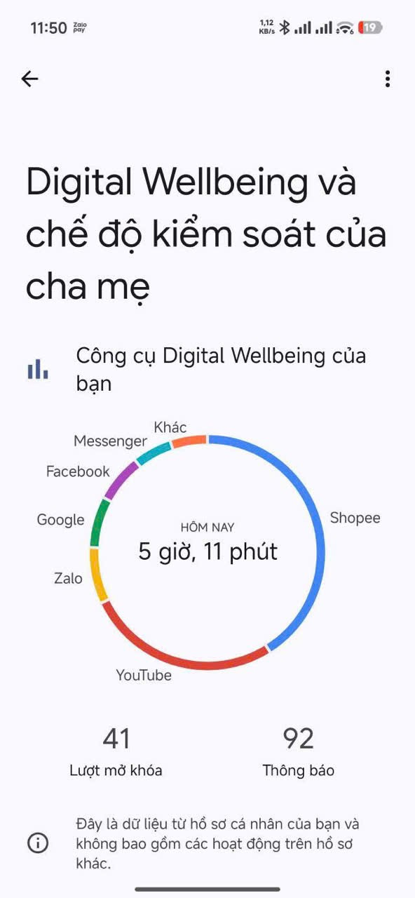
- Nhật ký 1 ngày phân bổ thời gian Online / Offline :
Khung giờ | Hoạt động (Online / Offline) | Chi tiết ứng dụng / Công việc | Thời gian
06:30 - 07:30 | Offline | Thức dậy, vệ sinh cá nhân, ăn sáng | 60 phút
07:30 - 11:30 | Online & Offline | Học trên lớp + Dùng Facebook/Zalo lướt tin | 45 phút (Online)
11:30 - 13:00 | Offline | Ăn trưa, nghỉ ngơi | 90 phút
13:00 - 17:00 | Online | Học nhóm, tra cứu tài liệu học tập | 120 phút (Online)
17:00 - 19:00 | Offline | Tập thể thao, tắm rửa, ăn tối | 120 phút
19:00 - 22:30 | Online | Lướt TikTok, xem YouTube, chơi game | 180 phút (Online)
22:30 - 23:00 | Online | Nhắn tin Zalo/Messenger trước khi ngủ | 30 phút (Online)
TỔNG CỘNG | Tổng thời gian Online: 6.2 giờ/ngày | Tổng thời gian Offline: 10.8 giờ/ngày
- Đề xuất giải pháp “Digital Detox” cho sinh viên (thói quen ngủ, giảm phụ thuộc mạng xã hội).
**Cải thiện thói quen ngủ (Sleep Hygiene):
- Tắt màn hình điện thoại/máy tính trước khi đi ngủ ít nhất 30–60 phút.
- Đặt điện thoại xa giường ngủ để tránh thói quen tiện tay lướt mạng đêm.
- Bật chế độ "Không làm phiền" (Do Not Disturb) hoặc "Chế độ ngủ" từ 22:30.
**Giảm phụ thuộc mạng xã hội:
- Cài đặt giới hạn ứng dụng (App Limits): Tối đa 45 phút/ngày cho các ứng dụng tiêu tốn nhiều thời gian (TikTok, Facebook).
- Tắt thông báo (Notifications): Tắt toàn bộ thông báo từ ứng dụng giải trí trong giờ học và giờ làm bài tập.
- Ngày không thiết bị: Thực hiện 1 buổi hoặc 1 ngày cuối tuần không lướt mạng xã hội, chuyển sang hoạt động thể thao/dã ngoại.
- Poster / Infographic "Sống lành mạnh trong kỷ nguyên số"
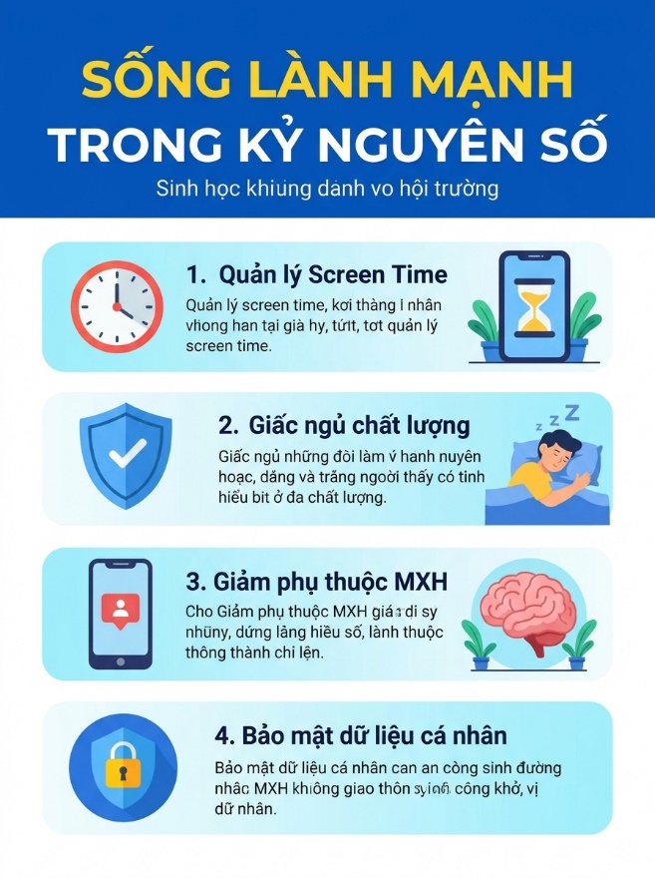
Infographic tuyên truyền “Sống lành mạnh trong kỷ nguyên số”
Nội dung:
**Quản lý thời gian sử dụng thiết bị (Screen Time):
- Theo dõi và giới hạn thời gian lướt ứng dụng (TikTok, Facebook, Instagram) dưới 2 giờ/ngày.
- Áp dụng quy tắc 20-20-20: Sau 20 phút làm việc với màn hình, nhìn xa 20 feet (6m) trong 20 giây.
**Cải thiện sức khỏe & Giấc ngủ:
- Tắt toàn bộ thiết bị điện tử trước khi đi ngủ từ 30–60 phút.
- Đặt điện thoại ngoài tầm với trên giường ngủ để tránh thói quen lướt mạng đêm.
**Cai nghiện mạng xã hội (Digital Detox):
- Tắt thông báo rác từ các ứng dụng giải trí trong giờ học.
- Dành ít nhất 60 phút mỗi ngày cho hoạt động thể thao và giao tiếp trực tiếp.
**Chủ động bảo vệ dữ liệu cá nhân:Không chia sẻ thông tin nhạy cảm (CCCD,
- Thẻ sinh viên, Mã OTP) lên mạng xã hội.
- Bật xác thực 2 bước (2FA) cho toàn bộ tài khoản email và portal nhà trường.

